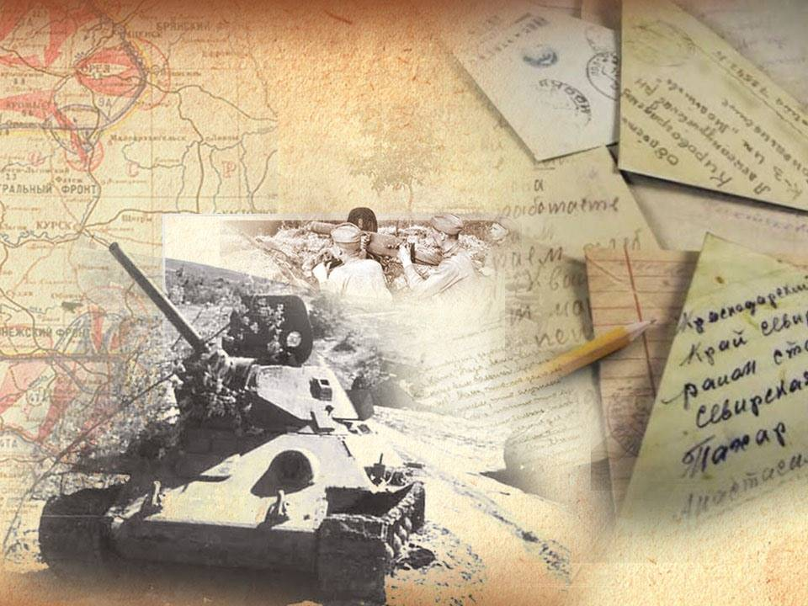
научно-практическая конференция школьников
«Высший пилотаж»

Вернись, солдат, домой…

Выполнил(а):
Васильева Виктория Павловна,
МБОУ СОШ №36, 9 «А» класс

Руководитель:
Рыбакова Ирина Анатольевна
учитель истории,
Васильева Ольга Эдуардовна,
учитель географии МБОУ СОШ №36

Пенза 2020
ОГЛАВЛЕНИЕ

Введение | 3-4
Глава 1. «Нет в России семьи такой, где б не памятен был свой герой…» | 5-8
1.1«Трудный путь им пришлось пройти.» | 5
Глава 2. Поиски солдата | 9-13
2.1. Поиск данных | 9-11
2. 2.2. Розыск захоронения | 11-12
Заключение | 13
Л Литература и источники | 14
Приложение | 15-22

ВВЕДЕНИЕ
9 мая 2020г все прогрессивное человечество будет отмечать 75 лет Победы нашего народа в ВОВ, которая по драматизму сражений, масштабам разрушений, жертвам и людским страданиям не имела равных. Поэтому тема исследования всегда будет актуальна как в масштабах страны, так и отдельного человека. В минувшей войне приняли участие миллионы сынов России. Кто они эти герои-победители? Обычные парни и девушки? Многие не успели, окончить среднюю школу, сделать великие открытия, создать свою семью, вырастить детей, им, молодым, пришлось шагнуть в бессмертие. После окончания Второй мировой войны, осталось много «белых пятен» в истории России. Погибло и пропало без вести свыше 27 млн. советских людей. Судьбы многих воинов остались неизвестны. Всем известна фраза Суворова "Война не закончена, пока не захоронен последний солдат". Уроки той страшной войны мировым сообществом не усвоены, оно должно понимать, что фальсификация истории может привести к необратимым последствиям и, соответственно, необходимо приложить силы по поддержанию достоверности исторической информации.
Объектом исследования является судьба человека в истории страны.
Предметом исследования является военная история Аношкина Виктора Алексеевича.
Хронологические рамки охватывают период с 1941-1945 гг., то есть весь период Великой Отечественной войны.
Цель данного исследования: восстановить военный путь и увековечить память простого советского воина Аношкина Виктора Алексеевича, павшего за Родину.
Поставленная цель обусловила необходимость решить следующие задачи:
- Записать воспоминания Аношкиной В.Г.
- Систематизировать воспоминания очевидцев тех далеких времен.
- Изучить влияние исторического периода страны на судьбу определенного человека.
- Собрать и проанализировать архивные документы Аношкина В.А.
Гипотеза: сопричастность молодого человека XXI века к Великой Победе через изучение военной истории своей семьи, что позволит почувствовать себя наследником Победы.
Методология исследования. В исследовании в качестве основополагающего инструмента познания используется диалектический метод, принципы научности и историзма, проблемно - хронологический метод. Воспоминания, работа с архивными документами, сайт.
Методы: нами использованы устные истории, воспоминания, письма, репортажи, которые позволили создать образ живого человека.
Научная новизна нашего исследования состоит в том, что исследовали жизнь простого русского солдата Аношкина В.А.
Практическая значимость нашего исследования состоит в том, что оно может помочь любому человеку сформировать активную жизненную позицию на основе примера конкретного человека. Материалы данного исследования могут быть использованы на уроках истории и во внеурочной деятельности, а также для составления сборника «Бессмертный полк» и пополнения сайта «Мой полк».

Глава 1. «Нет в России семьи такой, где б не памятен был свой герой…»
Семьдесят пять лет над нашей Родиной синее-синее небо. И солнце - доброе, радостное, не застланное дымом. И ветер, свободный от сладковато-горького запаха пороха. Играют на земле дети, которые знают о войне только по фильмам и книгам. Уже редко встретишь сегодня людей, переживших события тех «сороковых-роковых». Но перед памятью человеческой время бессильно.
Сколько на земле нашей людей, обожженных войной? Женщин, которые остались вдовами с маленькими детьми на руках? Мужчин и женщин, которым ни разу в жизни не довелось обратиться со словами «папа» и «мама» к родным людям? Ветеранов, чьи раны, и сегодня болят и ноют к непогоде? Родных и близких, не знающих где находится могила их родного человека?
Часто ли мы спрашиваем себя: много ли мы знаем о нашем прошлом? Нет, не о прошлом огромной страны, а о нашей семье. Много ли вы знаете о вашей семье? О дедах, прадедах? Возможно, они были замечательными людьми, а мы об этом даже не догадываемся. Данная работа отражает мое отношение к прошлому, является примером того, как передается семейная память из поколения в поколение.
ХХ век стал одним из самых драматических в истории России. Вокруг нас много живых свидетелей, участников грандиозных исторических событий, и надо сделать все возможное, чтобы то, что они помнят, было зафиксировано, записано, стало историческим документом. Мы живем в переломное время. В такие периоды люди становятся стихийными историками, то есть, стремясь понять настоящее, начинают (кто с горечью, кто с любовью) особенно внимательно вглядываться в прошлое, оценивать его. Меняются времена, меняются поколения. Каждое новое поколение стремится быть разумнее и лучше предыдущего, усвоить его опыт и двигаться дальше в своём развитии и самосовершенствовании. Без этого нет прогресса.
В своем исследовании я попыталась восстановить историческую справедливость и сохранить память о родном брате моего прадеда.
1.1 «Трудный путь им пришлось пройти»
Каждая семья имеет свои легенды, истории, традиции, которые им дороги. В нашей семье принято передавать из поколения в поколение истории о моих предках, прошедших страшными дорогами войны. Составляя родословную моей семьи, листая семейный альбом, я заинтересовалась одной легендой военного времени, и попыталась установить ее историческую достоверность. Одним из живых свидетелей тех событий являются ветераны, дети войны. Мною записаны воспоминания моей бабушки Аношкиной Валентины Григорьевны.
Вспоминает Аношкина Валентина Григорьевна: «Я, родилась 2 марта 1939 года, в городе Кыштым Челябинской области. Это красивейшие места на Среднем Урале, кругом горы и озёра, леса и ромашковые поля.»
Кыштым был основан как жилой поселок при кыштымском заводе. Поскольку завод был введен в эксплуатацию в 1757 году, именно это дата считается годом основания города. В переводе с башкирского языка «кыштым» означает «тихая погода зимой». Всю местность Прикыштымья нередко называют «Русской Швейцарией» или «Уральской Швейцарией», так как своей живописью и природным разнообразием Южный Урал не уступает прославленной Швейцарии. Кыштымские заводы не только спровоцировали основание Кыштыма, но и на протяжении всей истории активно участвовали в развитии города, в его обустройстве, создании инфраструктуры.
Вспоминает Валентина Григорьевна: «Когда началась Великая Отечественная война, мне было почти 3 года. Довоенную жизнь, я, конечно, плохо помню, но отдельные события остались в памяти…
Мой папа, Григорий Алексеевич, 1910 года рождения работал на Кыштымском механическом заводе, который построили ещё Демидовы.»
Невозможно представить историю города Кыштыма в отдельности от машиностроительного завода- «Кыштымское машиностроительное объединение», а историю машиностроительного завода без династии Демидовых. Кыштым строился вокруг завода и для завода. Без него нельзя было представить этот красивый город в прошлом, без него нельзя представить его и сейчас!
Вспоминает Валентина Григорьевна: «Родной брат папы, мой дядя Виктор Алексеевич 1919 года рождения, не знаю где работал, но помню, что был высокий, много шутил и смеялся. Мы жили в добротной, бревенчатой избе, а напротив нас, на другой стороне улицы, жил друг дяди Вити, его звали Александром. Однажды пошёл очень сильный дождь, а я была на улице, так вот дядя Витя меня схватил и побежал к дому друга, потому что до него было ближе. Дядя подбрасывал меня вверх, стряхивая капли дождя, и смеялся. Ему было тогда 20 с небольшим лет. Он не был женат, но у него была невеста. Все её звали Нюся, хотя, наверное, она была Анна, Анна Комиссарова. Работала продавцом в продуктовом магазине.
Когда началась война, дядя Витя пошёл добровольцем на фронт, а папу оставили на заводе делать снаряды. Потом на этот завод пошла работать и моя мама, а мы со старшим братом Володей оставались дома под присмотром деда и бабулечки Александры. Мой папа был передовиком производства, потом его фото висело в городе на доске почёта, а Виктор - на фронте, бил фашистов.»
Так, в годы Великой Отечественной войны, когда завод перешел на отливку картеров для запуска авиадвигателей, отличился молодой директор Иван Иванович Коркин. Чтобы завод работал, как часы, он отладил здесь свою «информационную систему», переведя ее чуть ли не в онлайн: в строго положенное время три раза в сутки в диспетчерскую поступали данные о количестве деталей и изделий и по каждому цеху и формировалось задание на смену.
Для работников электролитного завода лозунг «Тыл – фронту» не был красивыми словами. С началом войны они перечислят первые шесть тысяч рублей на строительство танковой колонны «Челябинский комсомолец»; в 1943 году кыштымцы внесли 850 тысяч рублей на создание легендарного Уральского добровольческого танкового корпуса. Когда корпус формировался, на столе в военкомате было 237 кыштымских заявлений, но зачислят лишь 32 человека.
Вспоминает Валентина Григорьевна: «От Виктора приходили письма, все читали и радовались, что он живой. Однажды пришла посылка, единственная за всё время войны, по-моему, из Польши. В ней была расшитая белая кофточка и голубой фартук, он до сих пор в отличном состоянии. Моя мама передала его мне, и я тоже храню…
Как- то родители Виктора, мои бабушка и дед узнали, что через Кыштым пройдёт военный эшелон с бойцами на фронт и там будет Виктор, после ранения или переформирования. Никто толком ничего не знал. Насушили сухарей, собрали продукты и пошли на станцию встречать. Собралось много народа, поезд замедлил ход, все думали, что остановится, но он стал набирать скорость. И люди побежали за поездом, с котомками, с мешками, пытаясь передать бойцам. Мой дедушка тоже побежал, потому что услышал из вагона крик «тятя», так звал его Виктор. Он бежал с этими сухарями, пока поезд не скрылся из вида и упал на рельсы. Бабуля кое-как увела его домой, а он всё время повторял, что это был его сын».
Возможно, то, что вспоминает Валентина Григорьевна, является замещением воспоминаний ребенка тех лет. Данный случай очень хорошо представлен в художественном фильме режиссёра Григория Чухрая «Чистое небо».
Вспоминает Валентина Григорьевна: «Жилось тяжело, но мы, дети, этого не замечали, не знали, что можно жить по - другому. Ходили в лес за грибами и ягодами, вели хозяйство и огород, получали муку по карточкам, и мама пекла хлеб в печи и пироги с рыбой, которую дед ловил в озере.
Наступил май 1945 года. Победа!!! Этот день я не забуду никогда. Все радовались, поздравляли друг друга: родители, бабушка, дедушка, соседи (они тоже были нашими родственниками) устроили праздник. Пели песни, частушки, танцевали под гармонь.
Вспоминает Валентина Григорьевна: «А потом в 20-х числах мая пришла похоронка, что старший сержант Аношкин Виктор Алексеевич, погиб смертью храбрых на подступах к Берлину…
Что творилось у нас в доме….
Мы с братом сидели на печке, взрослые все рыдали, а дедушка катался по полу и повторял имя сына. Он так переживал, что практически отказался от еды и умер через 2 года, в январе 1947. Бабушка и дед не знали ни место, ни дату гибели Виктора. Его невеста, тётя Нюся, долго не выходила замуж и, когда мы с бабулечкой заходили в магазин, угощала конфетами.
В октябре 1945 года у меня родился младший брат и его назвали Виктором, в честь погибшего дяди…»

Глава 2. Поиски солдата
1.1. Поиск данных
Из средств массовой информации, я узнала, что сейчас создаются сайты, на которых можно узнать судьбу своих родных, погибших в Великую Отечественную войну. Данные из архивов Министерства Обороны СССР, засекреченные долгое время, становятся доступны и появляются в свободном доступе на сайтах, созданных специально для этих целей. В активе для поиска у меня были такие данные: фамилия, имя, отчество, адрес призыва и примерная дата гибели Виктора.
На сайте «Подвиг народа» обнаружилось 5 документов на это имя:
- Приказ о награждении от 02.08.43 года Орденом Отечественной войны II степени, наградной лист, данные в учётной карточке, описание и дата подвига: 15.07.1943 (№ записи: 17051302). В наградном листе есть сведения про год рождения «1919 год», звание «младший сержант», время службы в РККА «с 1941 года», место службы «455 сап РГК» и о ранениях, там написано, что боец был легко ранен в 1942 году на Ленинградском фронте.
- Приказ о награждении от 24.02.1945 года Орденом Славы III степени, наградной лист, данные в учётной карточке, описание и дата подвига: 24.01.1945 (№ записи: 25083955). В наградном листе записано звание «ст. сержант», время службы в РККА с «1939 года», место призыва «Кыштымский РВК, Челябинская обл.», место службы «наводчик 4 батареи,1455 сап 9 тк». Также имеется запись о наличии наград Орденом Отечественной войны II степени и Орденом Красной Звезды (номера и даты приказов совпадают).
- Приказ о награждении от 01.07.1944 года Орденом Красной Звезды, наградной лист, описание и дата подвига: 26.06.1944 (№ записи: 30231329). В наградном листе есть сведения о звании «ст. сержант», место призыва «Кыштымский РВК, Челябинская обл.», место службы «1455 сап 9 тк, в РККА с 1941 года», заметка о том, что ранее награждён Орденом Отечественной войны II степени. Отчество изменено на «Александрович», но все другие данные совпадают.
В 4. и 5. пунктах дублируются записи 1. и 2.

Таким образом, можно сделать вывод, что эти записи на сайте «Подвиг народа» о наградах одного и того же человека, Аношкина Виктора Алексеевича, хотя имеются некоторые расхождения в данных.
В ряды РККА Виктор был призван в1941 году, и в одном из наградных листов указывается, что в период с июня 1941 года, а в другом, что с января 1942 по июль 1943 года воевал на Ленинградском фронте. Имеется упоминание о ранении, которое он получил в этот период. Для устранения разночтений и внесения ясности, было решено написать запрос в Центральный архив Министерства обороны Российской Федерации.

Место службы Виктора указывается 1455 САП (самоходно-артиллерийский полк). Он входил в состав 9-ого танкового корпуса, который начал формироваться на основании Директивы НКО № 724485сс от 15.04.1942 г. в Московском АБТ центре (Москва). Был сформирован 10 мая 1942 г. в Серпухове. 1 марта 1943 г. Директивой Ставки ВГК № 46070 от 11.03.1943 передан из состава Западного в Центральный фронт. 1455-й самоходно-артиллерийский полк с июля 1943 года участвовал в операциях Великой Отечественной войны:
Курская стратегическая оборонительная операция [05.07.1943 - 23.07.1943], Аношкин В. А. был отмечен Орденом Отечественной войны II степени.
Орловская стратегическая наступательная операция (операция «Кутузов»)
[12.07.1943 - 18.08.1943]
Черниговско-Полтавская стратегическая наступательная операция
[26.08.1943 - 30.09.1944]
Черниговско-Припятская фронтовая наступательная операция [26.08.1943 - 30.09.1943] (Севск, Глухов, Конотоп, Нежин)
Гомельско-Речицкая наступательная операция (Наступал от Лоева на Речицу)
[12.11.1943 - 30.11.1943]
Белорусская стратегическая наступательная операция (операция «Багратион»)
[23.06.1944 - 29.08.1944]
Бобруйская фронтовая наступательная операция [24.06.1944 - 28.06.1944],
охват Бобруйска с севера от Рогачёва, Аношкин В. А. был отмечен Орденом Красной Звезды и благодарностью командования.
Люблин-Брестская наступательная операция [18.07.1944 - 02.08.1944]
Висло-Одерская стратегическая наступательная операция [12.01.1945 - 03.02.1945]
Варшавско-Познанская фронтовая наступательная операция [14.01.1945 - 03.02.1945] - Радом, Лодзь, Познань.
Восточно-Померанская стратегическая наступательная операция [10.02.1945 - 04.04.1945] Аношкин В. А. был отмечен Орденом Славы III степени.
Берлинская стратегическая наступательная операция [16.04.1945 - 08.05.1945] - наступал непосредственно на Берлин от Кюстрина с 18.04.1945.

На сайте Обобщённого Банка Данных «Мемориал» я нашла информацию о двух однофамильцах. У одного дата смерти 19.04.1945 года и место призыва - Челябинская область, однако дальше написано «г. Камышин», адрес проживания Виктора был город Кыштым, однако имя-отчество отца «Алексей Максимович» и адрес «улица Каслинская, 14». В 25 км на северо-восток от Кыштыма, есть город Касли, а в Камышине ни одной улицы с таким названием нет. Скорее всего, необычное название населённого пункта привело к ошибке в записях того человека, который составлял донесение о безвозвратных потерях. Остальные данные совпадают и убеждают меня, что это именно Виктор.
Из этих документов я узнала очень много новых данных, которые не могла помнить и знать маленькая девочка.
Год рождения: 1919.
Место службы: 1455 САП.
Воинское звание: старший сержант.
Партийность: член ВКП (б), хотя в ранних документах указывался, как член ВЛКСМ, значит, в период с 8 февраля 1945 года Виктор вступил в ряды ВКП (б).
Первичное место захоронения: Германия, Бранденбург, д. Рейхенов, юго-западннее, 1 км.

На картах Федеративной Республики Германия в земле Бранденбург деревню Рейхенов найти не удалось, однако имеется населённый пункт Райхенов-Мёглин, входит в состав района Меркиш-Одерланд. Подчиняется управлению Барним-Одербрух. Население составляет 595 человек на 31 декабря 2010 года (по данным Википедии).
На сайте Центрального архива размещены отчёты о боевой деятельности полка. На страницах, которые относятся к периоду 17-24 апреля 1945 года, говорится о том, что с 16 апреля 1945 года полк находился в резерве командира 9-го танкового корпуса и передвигался по маршруту «…Бушхор, Готтесгабе, Бацлов, Рейхенов, Херцхорн, Штернбек…в готовности к отражению контратак танков и пехоты противника».
18.04.1945 года «В 20.00 полк занял исходные позиции лес, что 1 км. западнее Куннерсдорф».
19.04.1945 года «полк, поддерживая действия 108 танковой бригады, перешёл в наступление и к исходу дня сосредоточился лес, что 500 метров южнее Штернебек…». Потери личного состава: «…старший лейтенант Федии, сержантов и рядовых 5 человек».
А 21.04.1945 года, с боями продвигаясь вперёд, полк подошёл вплотную «к окраинам города Берлина…»
Всю войну прошёл славный воин, с первых её дней до последних, отдав свою жизнь, святому делу освобождения Родины от фашистской нечисти. Совсем немного не дожил он до Великой Победы…
Получается, что 19.04.1945 года между населёнными пунктами Куннерсдорф и Штернебек, в районе Райхенов-Мёглин, в бою за Родину, оборвалась жизнь солдата, его товарищей, и командира 4 батареи старшего лейтенанта Федий Григория Никифоровича. Именно его подпись стоит под наградным листом на Орден Славы III степени за 8 февраля 1945 года.

2.2. Розыск захоронения.
Захоронение, которое указано в списке безвозвратных потерь, является первичным. Необходимо учитывать, что в 40 - 60-х годах ХХ века проводились мероприятия по «укрупнению» захоронений. Земли на местах сражений, предполагалось использовать под пашни, поэтому их расчищали. Многие могилы после этого "укрупнения" просто исчезли с лица земли. Эксгумация павших воинов чаще всего не производилась. В лучшем случае фамилии бойцов переносили на гранитные плиты новых памятников, останки при этом оставались в земле на месте первичного захоронения.
Перезахоронения, проводившиеся в те годы можно условно разделить на три вида:
- Перенос останков. Останки из одиночных могил эксгумировали и переносили в более крупное братское захоронение. Сведения о переносе могил можно найти в паспортах воинских захоронений, которые находятся в электронных базах данных, архивах муниципальных образований и военкоматов, а также на различных поисковых форумах.
- Перезахоронение на бумаге. Само перезахоронение не осуществлялось. Списки первоначальных братских могил, а иногда и просто списки потерь распределялись по новым захоронениям. При этом имена, фамилии и звания бойцов часто искажались, а многие из них и вовсе не были учтены в новых списках. В практике поисковых отрядов нередки случаи, когда останки бойцов, числящихся захороненными в подобных «укрупненных» братских могилах, извлекают из земли в ходе раскопок на местах боев.
- Символические перезахоронения. Фамилии погибших бойцов, как и во втором случае дописывались на мемориальных плитах «укрупненной» могилы бойцов, при этом с места первичного захоронения в торжественной обстановке бралась горсть земли и переносилась на новое место.
В Райхенов-Мёглин нет официальных воинских захоронений.
Необходимо выяснить, где находится место постоянного захоронения.
Были написаны запросы:
- В Центр розыска и информации Российского Красного Креста и получен ответ. Наш запрос направлен в Германский Красный Крест. «О результатах розыска мы проинформируем Вас отдельным письмом».
- В ОБД Мемориал.
- В администрацию Райхенов-Мёглин, на немецком языке.
- В музей «Зееловские высоты».

На сайте Prussia 39 (сайт Калининградской области) среди прочего, есть информация о воинах, погибших, захороненных на территории Калининградской области, Польши и Германии, упоминается однополчанин Берзин Владимир Робертович, погибший в тот же день и в том же месте. Указывается, что его фамилия имеется в списках захоронений в Польше, и это упоминание ошибочно. Нами предпринимаются меры для поиска его родственников, с целью выяснения новых обстоятельств.
В ходе исследовательской работы, нами было установлено, что в боевых действиях 18-20 апреля 1945 года в районе Райхенов принимали участие соединения 1455 САП, 23 СД и 108 ТБР, которые несли огромные потери. Стали известны имена 48 погибших бойцов. Среди них двое уроженцы Сурского края: Карпович Владимир Григорьевич, сержант 1921 года рождения, уроженец посёлка Новый мир, Белинского района и Колгатин Алексей Васильевич, младший сержант1926 года рождения, уроженец Земетчино. Родственников этих бойцов мы тоже разыскиваем.

Заключение
В ходе исследовательской работы была подтверждена наша гипотеза о сопричастности моего поколения к Великой Победе через изучение военной истории своей семьи, что позволяет почувствовать себя наследником Победы. Нет в нашей стране семей, которые не пострадали в Великой Отечественной войне. Участвуя 9 Мая в акции «Бессмертный полк», мы выражаем молчаливый протест против мировых и региональных войн, бессмысленной гибели людей, против искажения исторической действительности.
В.О Ключевский сказал: «История – ничему не учит, но жестоко наказывает за незнание своих уроков». Европейское сообщество в угоду своим политическим интересам пересматривает итоги, значение Второй мировой войны, ищет других «героев», пытаясь обесценить вклад нашего народа.
75 лет отделяют нас от последнего выстрела Великой Отечественной войны. Осыпались и заросли травой окопы, распаханы поля сражений, а участники тех событий уходят в небытие. Само понятие «Великая Отечественная» постепенно превращается в миф, легенду, в героическое сказание, как когда-то поле Куликово и Бородино. Что же остается? Память. Бескрайнее уважение, безмерное преклонение перед теми, кто уничтожил «коричневую чуму» фашизма и положил ради этого на алтарь Победы свою молодость, юность, любовь и мечту, свою жизнь. Кто до последнего оставался верен своему народу, Родине.
75 лет отделяют нас от последнего выстрела этой войны. И 27 миллионов могил… Они в полях и вдоль военных дорог, в скверах городов и рабочих поселках, на площадях деревень. Гранитные солдаты в гранитных касках, пред ними преклоняют колено и сюда возлагают цветы… А сколько людей не знают, где нашли последний приют солдаты той войны? "Война не закончена, пока не захоронен последний солдат".

Литература и источники
- Материалы личного архива Аношкиной В.Г.
- Воспоминания Аношкиной В.Г.
- Великая Отечественная Война. 1941-1945. В 4 книгах. Книга 3. Освобождение. - М.: Наука, 2009.
- В.О. Ключевский Афоризмы и мысли об истории. – М.:Эксмо, 2007.
- https://obd-memorial.ru/html/
- https://pamyat-naroda.ru/
- https://moypolk.ru/
- https://prussia39.ru/
- https://podvignaroda.ru/

ПРИЛОЖЕНИЕ
Фото№1 Дом в г. Кыштым, откуда на войну ушёл Аношкин Виктор Алексеевич.

Фото №2 Благодарность
Аношкина Виктора Алексеевича.

Фото№ 3-4 Аношкина В. Г. В настоящее время и в детском
возрасте (слева в верхнем ряду)

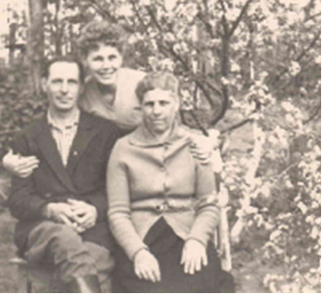

Фото№5 Аношкина Валентина Григорьевна с родителями: Григорием Алексеевичем и Клавдией Степановной.

№6 Наградной лист на мл. сержанта Аношкина В.А.
«Орден Отечественной войны II степени» 27.07.1943г.
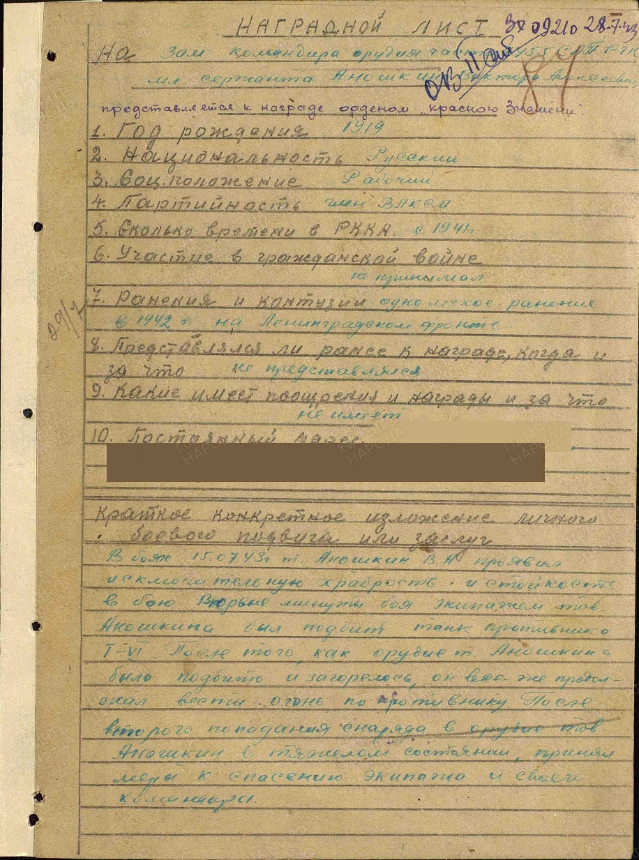

№7 Наградной лист на ст. сержанта Аношкина В. А.
«Орден Красной Звезды» 28.06.1944г.

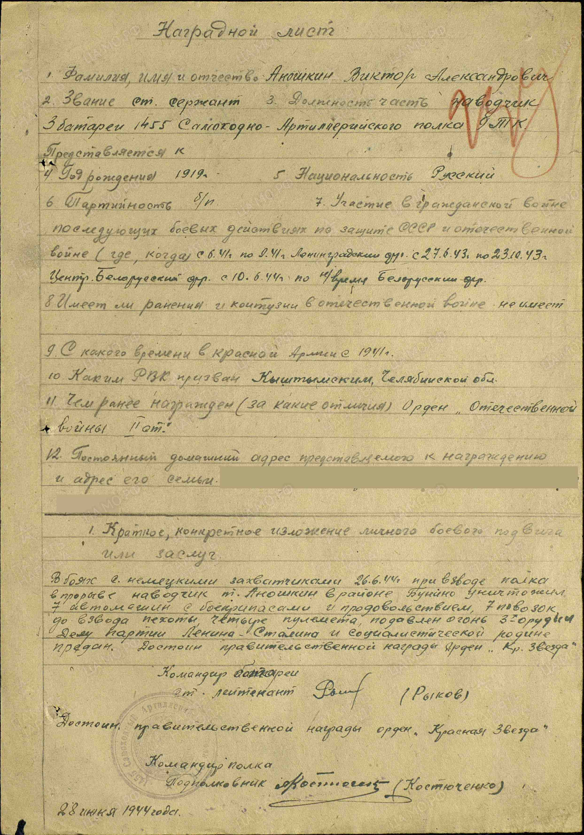
№8 Наградной лист на ст. сержанта Аношкина В. А.
«Орден Cлавы III степени» 08.02.1945г.
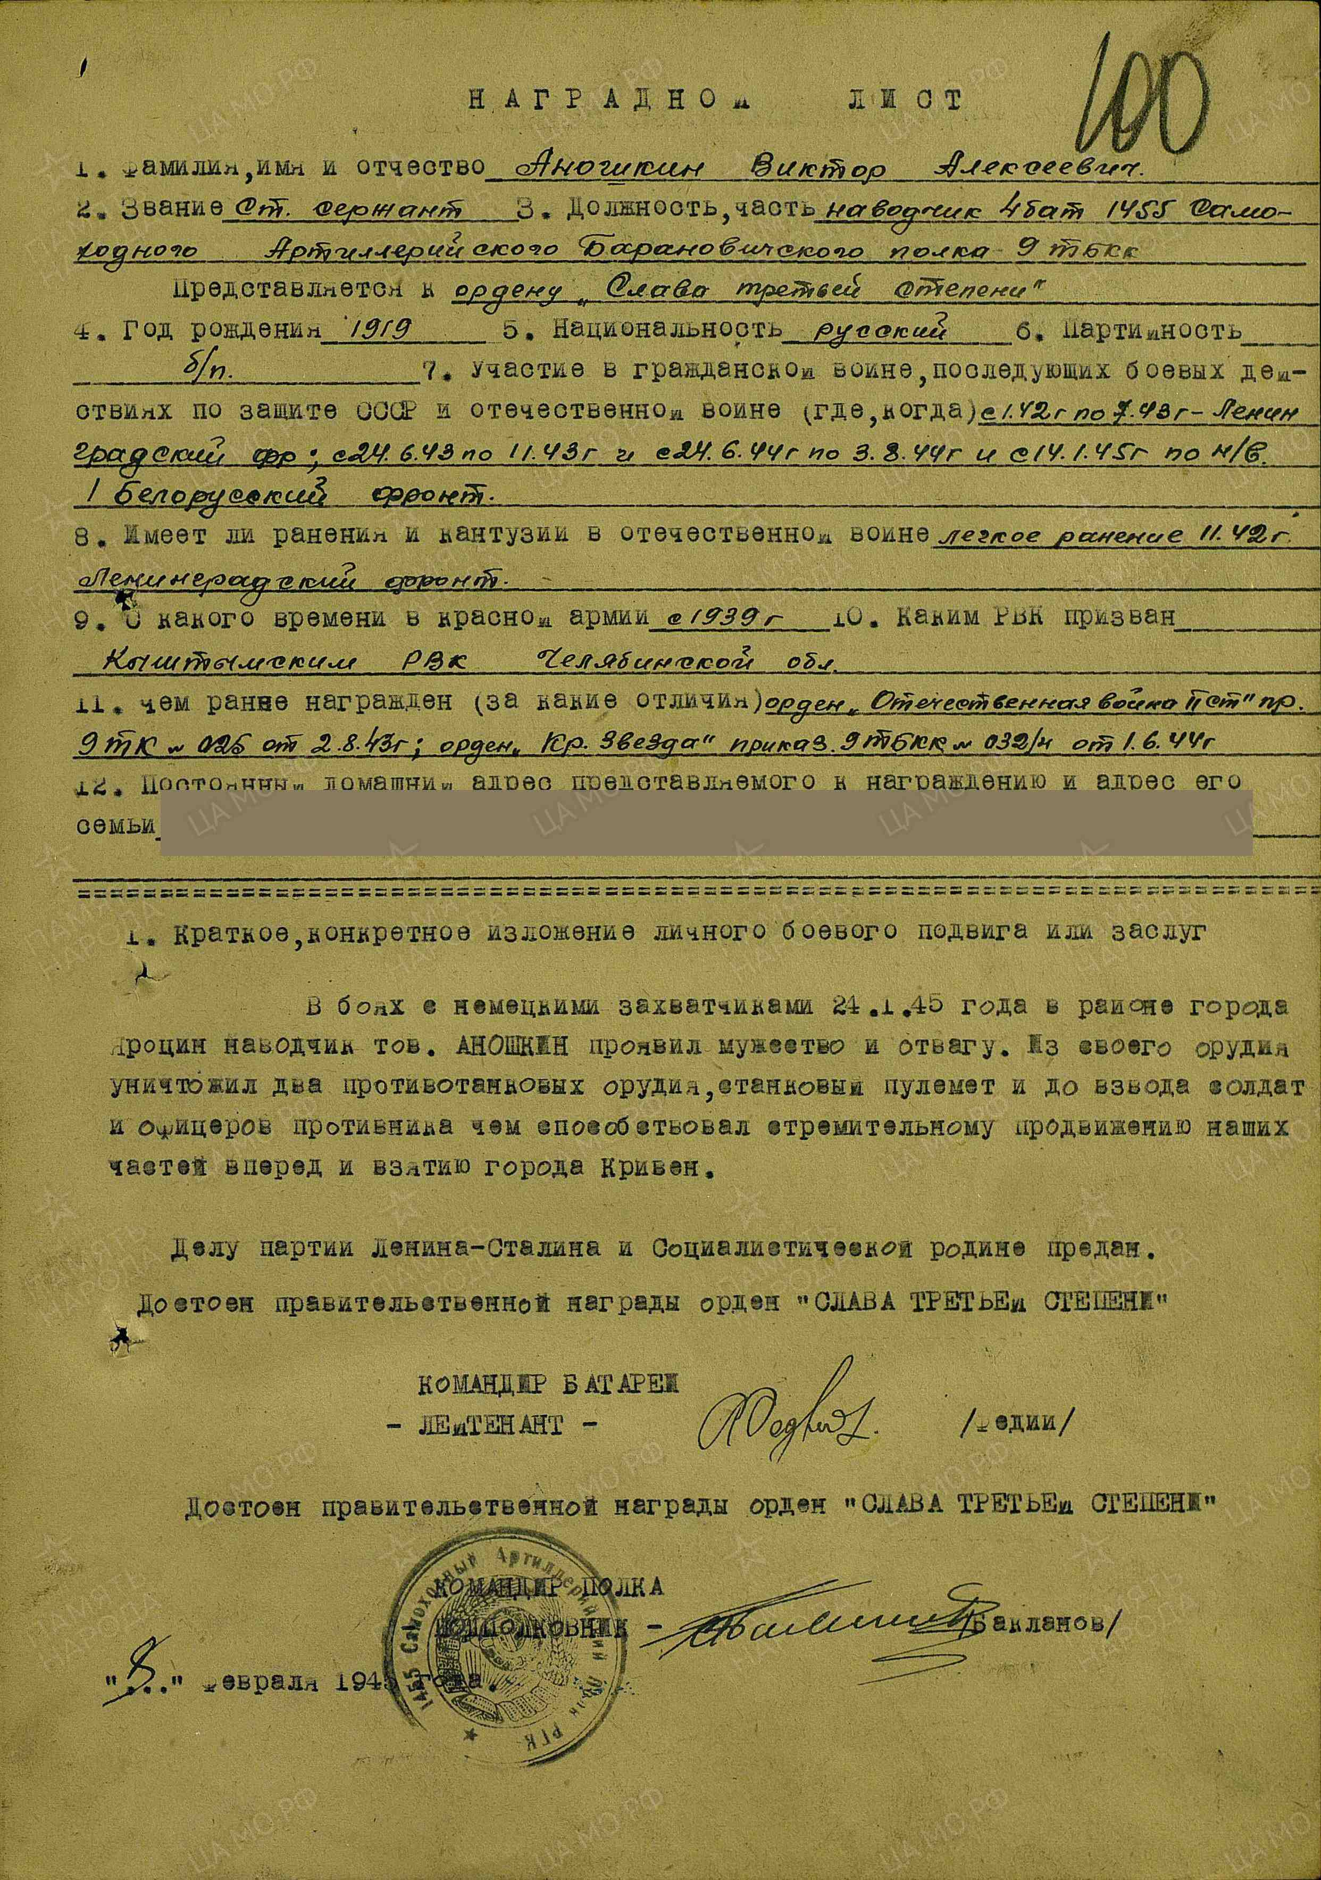

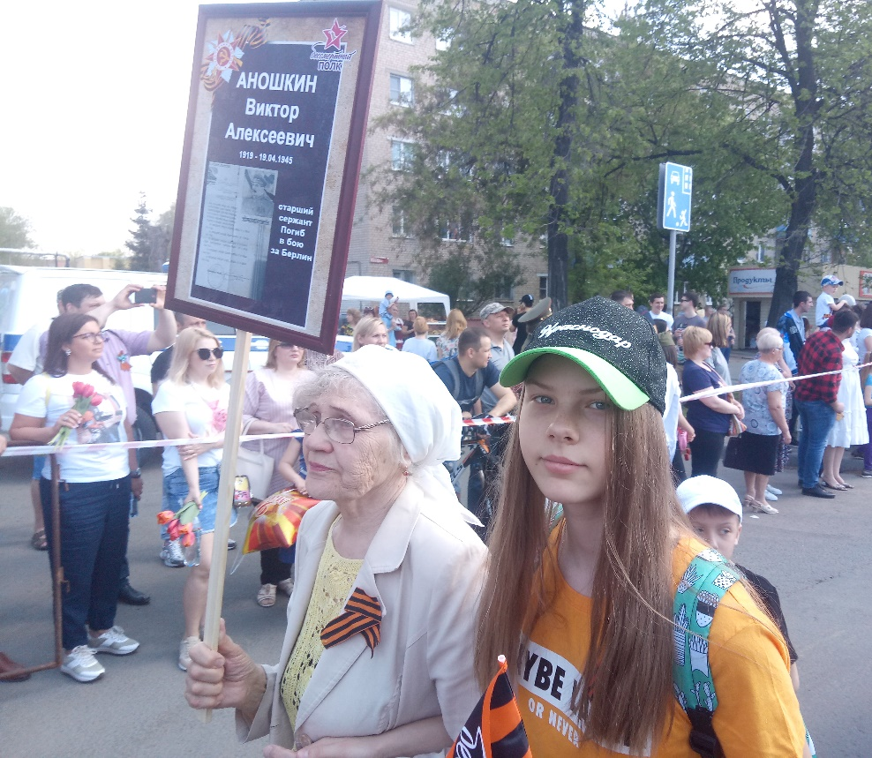
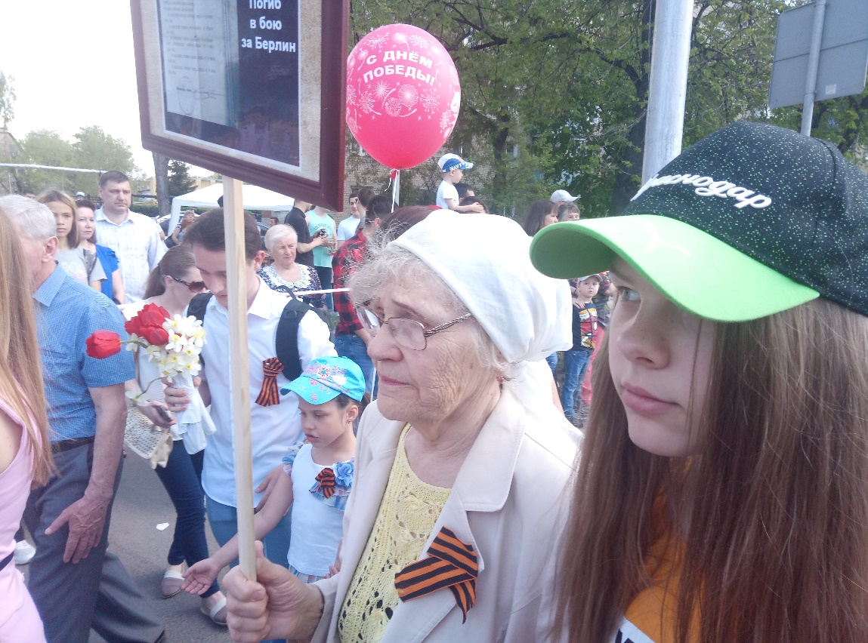
Фото№ 9-10 Акция «Бессмертный полк» 09.05.2019 г. Пенза.

№11 Из донесений о боевых действиях 9 танковой бригады,
1455 самоходного артиллерийского полка за 19-27 апреля 1945 г.
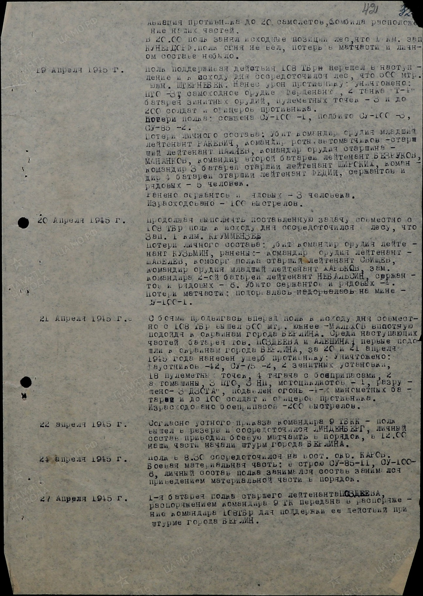

Из воспоминаний Аношкиной В.Г.
Там же
Из воспоминаний Аношкиной В.Г.
Из воспоминаний Аношкиной В.Г.
Там же
Из воспоминаний Аношкиной В.Г
https://podvignaroda.ru/
См. Приложение
https://obd-memorial.ru/html/
См. Приложение
См. Приложение
https://prussia39.ru/
В.О. Ключевский Афоризмы и мысли об истории., Эксмо, 2007, стр.5

